Brevet de technicien supérieur

Fluides Énergies Domotique

Option : Toutes options

Épreuve E32

Physique et Chimie

Session 2024

Durée : 2 heures
Coefficient : 1

L’usage de tout modèle de calculatrice, avec ou sans mode examen, est autorisé.

Important
Ce sujet comporte, en plus de cette page de garde, 14 pages.
Les documents réponses 1, 2, 3 et 4 sont à rendre avec les copies.

BTS Fluides Energies Domotique – session 2024 – épreuve E32 toutes options
Code sujet : 24FEPC
Panneaux et capteurs solaires

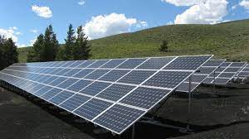

Extrait rapport de la COP 21 de Paris le 13 décembre 2015  

« Reconnaissant que les changements climatiques représentent une menace
immédiate et potentiellement irréversible pour les sociétés humaines et la planète et
qu’ils nécessitent donc la coopération la plus large possible de tous les pays ainsi que
leur participation dans le cadre d’une riposte internationale efficace et appropriée, en
vue d’accélérer la réduction des émissions mondiales de gaz à effet de serre»

L’utilisation de l’énergie solaire se développe de plus en plus pour tenter de réduire notre empreinte carbone. Mais si l’énergie solaire n’a pas de coût, il est important d’optimiser sa captation pour minimiser l’empreinte environnementale de la fabrication des panneaux et capteurs solaires.
Nous allons étudier les différents aspects des systèmes solaires pour améliorer le rendement de ces installations.
L’installation étudiée se situe dans la région de Bordeaux.

Les trois parties à traiter sont indépendantes :

A. Caractéristiques et installation de panneaux solaires photovoltaïques
B. Capteurs solaires thermiques
C. Étalonnage de capteurs

A. Caractéristiques et installation de panneaux solaires photovoltaïques

Un panneau photovoltaïque est un dispositif convertissant une partie du rayonnement solaire en énergie électrique.

I. Caractéristiques d’un panneau photovoltaïque

Un panneau solaire de surface 1,6 m² a un rendement de 18 %, ce qui signifie que 18 % de l’énergie solaire reçue est convertie en énergie électrique.
Le flux solaire maximal reçu sur terre est de 1 000 W·m⁻².
1. Calculer la puissance électrique maximum P_{max} du panneau solaire en Wc (Watt crête).
2. En réalité, la puissance moyenne d’un panneau dépend de la durée d’ensoleillement et de l’angle incident des rayons du soleil. La quantité d’énergie captée au sol par an à Bordeaux est de 1 490 kWh·m⁻² selon l’ADEME, Agence De l'Environnement et de la Maîtrise de l'Energie.
En utilisant l’annexe 1, calculer la puissance moyenne annuelle P_{moy} disponible par mètre carré si le panneau solaire est installé à Bordeaux.

3. La production d’un panneau photovoltaïque est caractérisée par les données suivantes :
- MPP ou maximal power point : point de fonctionnement à puissance maximale
- Vmpp et Impp ou tension et intensité optimums : tension et intensité pour une puissance maximale au point MPP
- Vco ou tension à vide : tension générée par une cellule non raccordée
- Icc ou courant de court-circuit : intensité pour une cellule éclairée connectée en court-circuit
3.1. Compléter les deux cases du document réponse 1 figure 1 avec deux des caractéristiques ci-dessus.

3.2. Placer le point MPP, maximal power point, et donner les valeurs de la tension et de l’intensité correspondantes.

4. Lors du fonctionnement des panneaux solaires, la température des panneaux varie en fonction de l’ensoleillement. Le constructeur donne les caractéristiques suivantes de l’intensité en fonction de la tension à différentes températures du panneau.
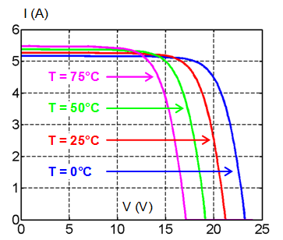
Indiquer comment la température influe sur la production d’électricité des panneaux.
II. Installation

Les panneaux solaires peuvent être raccordés en parallèle ou en série.

1. Indiquer l’intérêt de raccorder les panneaux solaires soit en parallèle soit en série.

2. Sur le document réponse 1 figure 2 donnant la caractéristique de l’intensité en fonction de la tension d’un panneau solaire, tracer à main levée la courbe caractéristique pour chacun des deux montages :
- en bleu la caractéristique de deux panneaux solaires raccordés en parallèle,
- en rouge la caractéristique de deux panneaux solaires raccordés en série.

B. Capteurs solaires thermiques

Les capteurs solaires thermiques permettent de transformer l’énergie solaire en énergie thermique à l’aide d’un fluide caloporteur qui circule dans le capteur solaire et qui va généralement réchauffer l’eau d’un ballon tampon.
L’un des inconvénients de ces capteurs est une montée en température excessive en l’absence d’utilisation d’eau chaude.

I. Dimensionnement d’un vase d’expansion

La température d’un capteur peut atteindre 200 °C s’il n’y a pas d’utilisation de l’énergie captée.
L’installation utilise l’eau comme fluide caloporteur ; l’eau doit être à l’état liquide.

1. En utilisant la courbe de vaporisation de l’eau donnée ci-dessous, indiquer la valeur de la pression atteinte pour une température de 200 °C.
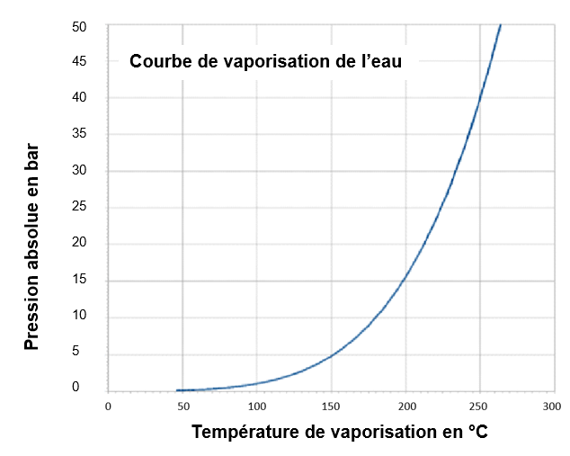
2. Généralement les capteurs solaires sont dimensionnés pour fonctionner à 6 bars maximum. Pour éviter une montée en pression trop importante, il est possible d’installer un vase d’expansion équipé d’une membrane souple qui permet d’absorber la variation de volume due à la dilatation de l’eau sous l’effet de la température.

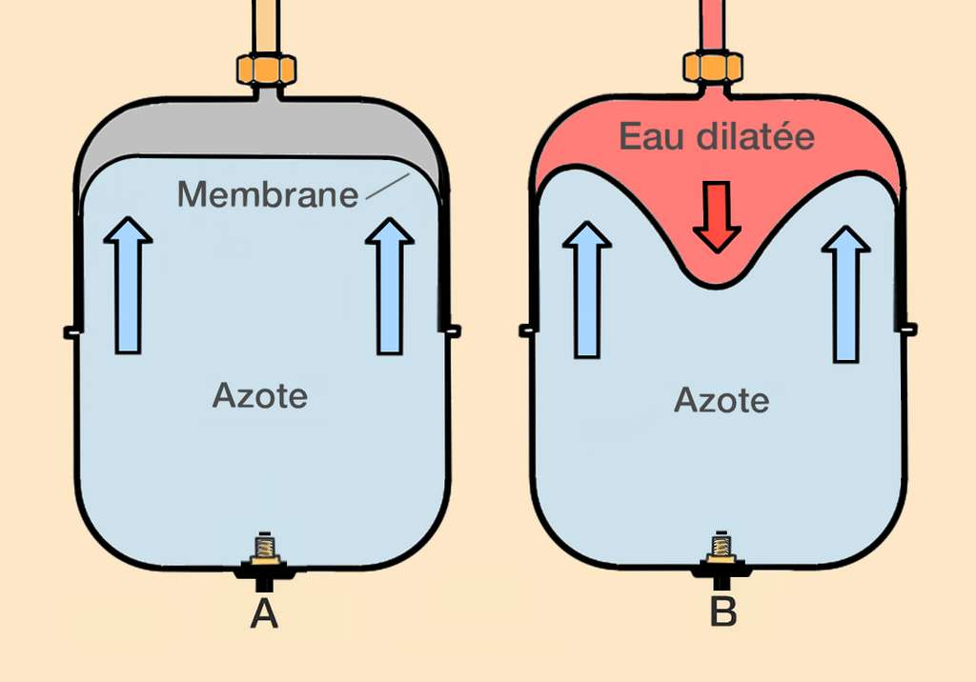

Sélectionner, dans le tableau document réponse 2, les grandeurs physiques à connaître pour dimensionner le vase d’expansion.

II. Choix du fluide caloporteur

Dans les systèmes de capteurs solaires thermiques, il est nécessaire d’ajouter du glycol pour assurer la sécurité du système.
La documentation technique du glycol utilisé, GREENWAY NEO, est donnée en annexe 2.

1. Indiquer les risques que le glycol permet d’éviter.

2. L’installation est située sur la commune de Bordeaux en Gironde dont les conditions climatiques sont définies ci-dessous :

 | Été | Hiver
Température | 34 °C | - 5 °C
Hygrométrie | 60 % HR | 80 % HR

2.1. Indiquer la proportion de glycol qu’il faut utiliser pour protéger l’installation contre le gel en justifiant la réponse.
2.2. La documentation technique recommande dans tous les cas une proportion à 33 % au minimum. Expliquer pourquoi.

III. Capteur solaire à tube sous vide

Le capteur solaire thermique utilisé est un capteur à tube sous vide. Le vide à l’intérieur du tube en Pyrex permet d’améliorer les performances thermiques. Le fluide caloporteur circule dans un tube en cuivre placé dans le tube en Pyrex sous vide.

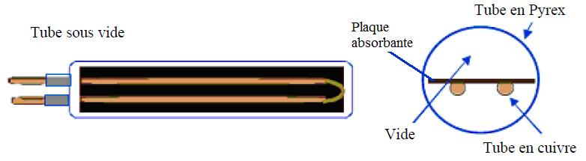
Vue en coupe du tube sous vide

1. En considérant les différents modes de transfert thermique possibles, expliquer l’intérêt du vide dans le tube Pyrex.
2. Afin de s’assurer que le tube est toujours sous vide, il est muni d’un témoin : une couche argentée en Baryte anhydre (Protoxyde de Baryum : BaO). Cette couche devient blanche au contact de l’eau contenue dans l’air : le Protoxyde de Baryum BaO réagit avec l’eau pour donner l’Hydroxyde de Baryum Ba(OH)₂ de couleur blanche.
Ecrire et équilibrer l’équation bilan de cette réaction.

3. L’échange et la circulation du fluide s’effectuent sans circulateur ni dispositif de régulation mais par simple différence de hauteur.
Expliquer le sens de circulation du fluide à partir des modifications physiques du fluide.

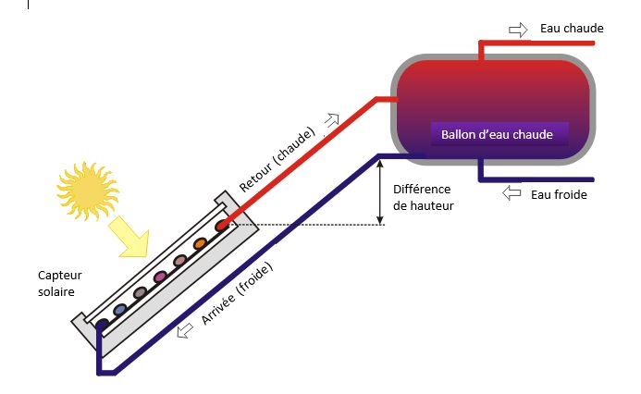

IV. Les systèmes hybrides

Pour améliorer le rendement, on utilise des panneaux solaires hybrides : photovoltaïques et thermiques (hors capteur à tube sous vide).
Le système hybride à eau juxtapose les deux technologies l’une au-dessus de l’autre. Le système thermique permet de refroidir le système photovoltaïque.

Indiquer la position des panneaux photovoltaïques et thermiques sur le schéma du document réponse 3 figure 1 et justifier la position des panneaux.

C. Étalonnage de capteurs

Pour assurer une meilleure rentabilité, il convient de maintenir les capteurs en état optimal le plus longtemps possible.
Pour cela, il est nécessaire de contrôler le pH du fluide caloporteur pour prévenir tout risque de corrosion interne. Il faut donc installer une sonde de mesure du pH.
Au cours du temps, cette sonde peut se dégrader.
Le vieillissement de l’électrode se manifeste par un temps de réponse plus long, une dégradation de la sensibilité et une dérive du point zéro, pH₀.

I. Etalonnage du capteur pH

L’étalonnage consiste à régler les valeurs affichées en fonction des valeurs des solutions étalons. Cela permet de compenser les déviations du zéro et de la sensibilité de l’électrode.

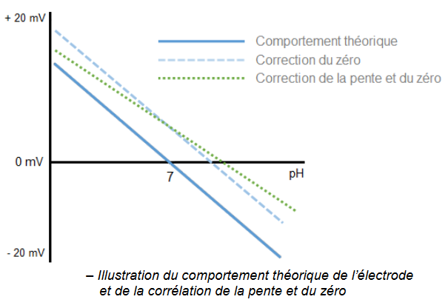

1. Les relevés de la sonde de pH donnent le tableau ci-dessous.

pH de référence | 0 | 1 | 2 | 3 | 4 | 5 | 6 | 7 | 8 | 9 | 10 | 11 | 12 | 13 | 14
Sortie en mV |  | 20 | 18 |  | 10 | 6,5 | 3 |  |  | - 4 | - 7 | - 8 | - 12 | - 16

  - La courbe théorique de la tension en fonction du pH est donnée sur le document
réponse 2 figure 2.
Tracer sur ce même document la courbe expérimentale à partir des relevés de la sonde de pH.

  - En comparant la courbe théorique et la courbe d’étalonnage, indiquer les réglages éventuels à réaliser.

2. Afin de corriger le défaut de la sonde, il faut procéder à son étalonnage.
Compléter le tableau du document réponse 4 en indiquant l’ordre chronologique des différentes étapes d’étalonnage de la sonde pH.

II. Etalonnage d’un capteur de température

Afin d’assurer la régulation de la température du système solaire, des capteurs de type Pt1000 sont installés.

Pour contrôler le capteur, une mesure comparative avec une sonde étalon est réalisée.
En utilisant les caractéristiques du capteur données en annexe 3, indiquer et justifier si le capteur est conforme.

Mesure étalon | Mesure capteur installation
20 °C | 20,35 °C
40 °C | 40,42 °C

Annexe 1

Durée annuelle en heures d’ensoleillement des principales villes de France

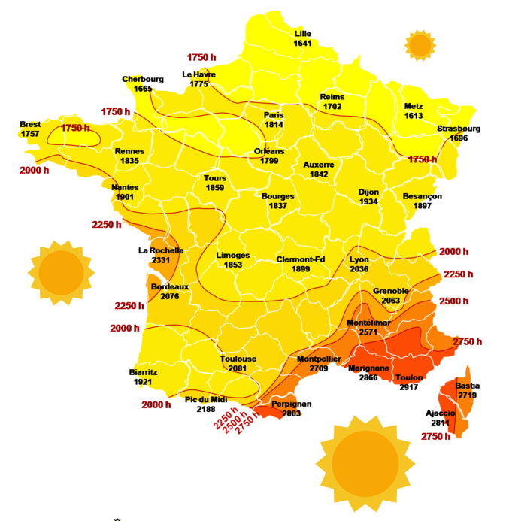

Annexe 2


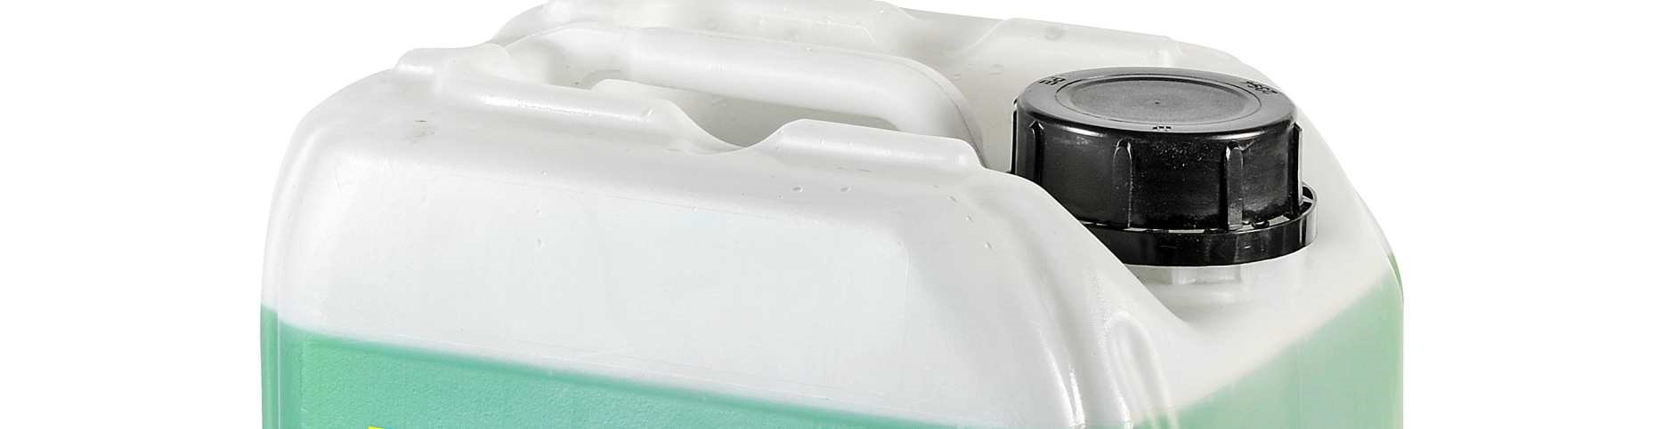

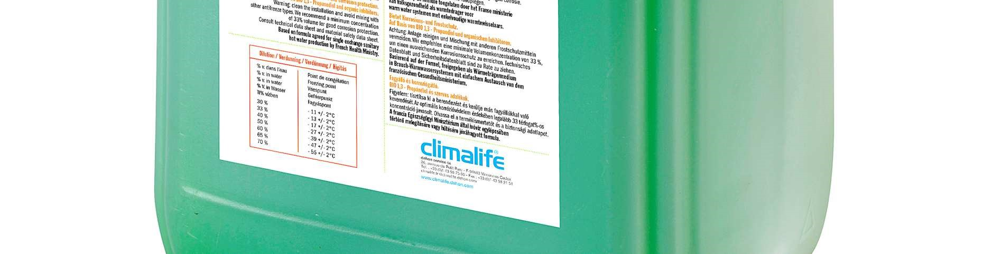


GREENWAY® NEO

Le GREENWAY® NEO, à base de 1,3-propanediol et d'inhibiteurs de corrosion, est un fluide caloporteur antigel concentré pour les circuits des installations de réfrigération et de conditionnement d’air, d’extinction incendie, ainsi que pour les circuits de planchers chauffants / rafraîchissants. Après sa dilution dans l'eau, le GREENWAY® NEO permet d'obtenir une excellente protection contre le gel et une protection renforcée contre la corrosion des métaux présents dans les différents circuits de conception ancienne ou récente (acier, aluminium, cuivre, laiton, soudure, etc.). Il évite également la formation de boues dans les circuits.
La coloration verte du GREENWAY® NEO permet son identification immédiate.

PROPRIETES PHYSICO-CHIMIQUES DU GREENWAY® NEO

Point de congélation °C (AFNOR NF T 78-102 / ASTM D 1177)
33 % en volume dans l'eau...................................... - 13 ± 2°C 50 % en volume dans l'eau ..................................... - 27 ± 2°C

Température d'ébullition °C (AFNOR R 15-602-4 / ASTM D 1120) à la pression atmosphérique ........................................................................................... 144 ± 2°C

PROPRIETES PHYSICO-CHIMIQUES DES SOLUTIONS AQUEUSES DE GREENWAY® NEO

Le GREENWAY® NEO est miscible en toutes proportions avec l’eau.

Les points de congélation des solutions aqueuses correspondent à la formation d’une bouillie cristalline de GREENWAY® NEO indiqués ci-dessous et non à une prise en masse compacte.

Concentration GREENWAY® NEO (%en volume) | 15 | 20 | 25 | 30 | 35 | 40 | 45 | 50 | 55 | 60 | 65 | 70
Point de congélation en °C ± 2 | - 5 | - 6 | - 9 | - 11 | - 14 | - 17 | - 22 | - 27 | - 31 | - 39 | -47 | -55
Références normatives : AFNOR NF T 78-102 / ASTM D 1177

N.B. : indépendamment de la protection contre le gel, nous recommandons d’utiliser des solutions de GREENWAY® NEO concentrées à 33 % minimum afin d’obtenir une protection anticorrosion optimale.

Annexe 3

Capteur de température Pt1000

Type | M 222
Modèle | Pt1000
Plage de mesure de température | -70 à +500 °C
Branchement | picots à souder
Orientation du connecteur | radial
Type de construction | sortie radiale
Classe de précision | F 0.30
Résistance de terre à 0 °C | 1000 Ω
Coefficient de température | 3850 ppm/K
Dim. | (L x l x H) 12.3 x 2.1 x 0.9 mm
Type de produit | Platine capteur de température

Classes de précision et plages de température pour Pt1000 – Résistances de mesure selon la norme CEI 60751

Résistances de mesure couche mince |  | Valeur de tolérance [°C]
Classe | Plage de validité [°C] | Valeur de tolérance [°C]
F 0.10 | 0 … +150 | +/- (0.1 + 0,0017 * t)
F 0.15 | -30 … +300 | +/- (0.15 + 0,002 * t)
F 0.30 | -50 … +500 | +/- (0.3 + 0,005 * t)
F 0.60 | -50 … +600 | +/- (0.6 + 0,01 * t)

DOCUMENT REPONSE 1, A RENDRE AVEC LA COPIE

Figure 1

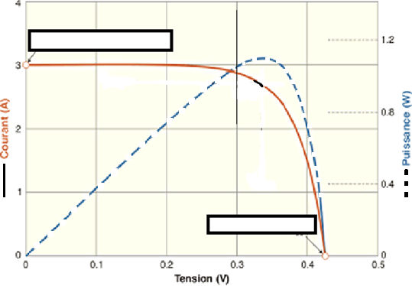
Courant (A)
Puissance (W)
Tension (V)

Figure 2

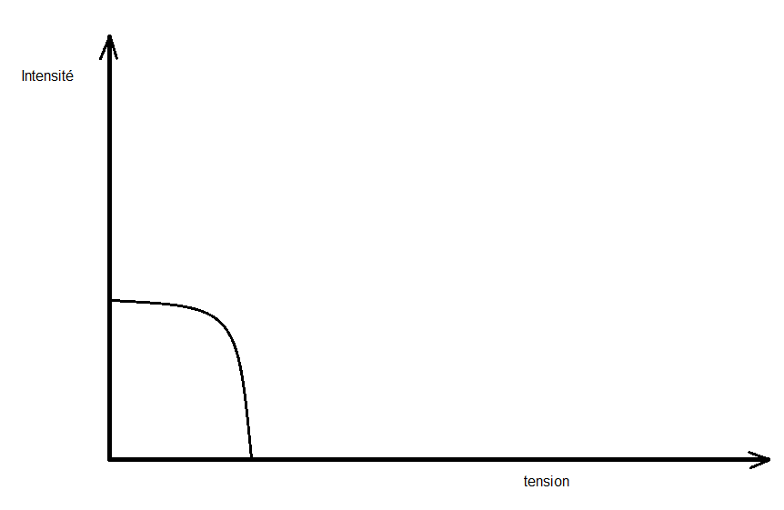

DOCUMENT REPONSE 2, A RENDRE AVEC LA COPIE

Cocher les cases correspondant aux grandeurs physiques nécessaires

Grandeur physique | Validation
Température extérieure
Température eau max
Température eau moyenne
Température eau mini
Pression nominale réseau
Masse d’eau dans le réseau
Débit du réseau
Pression max réseau

DOCUMENT REPONSE 3, A RENDRE AVEC LA COPIE

Figure 1




Figure 2

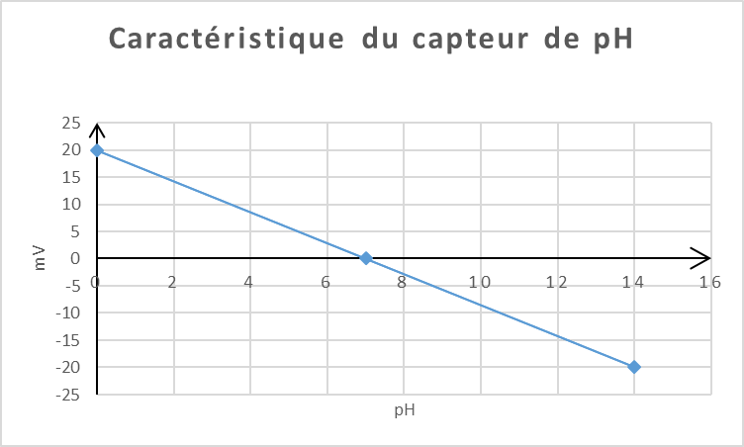

DOCUMENT REPONSE 4, A RENDRE AVEC LA COPIE

Opération | Ordre chronologique
Rincer la sonde dans le flacon n°1. Puis éliminer le surplus d'eau en la secouant légèrement | 3
Presser de nouveau la touche «CAL/Enter» pour le calibrage sur pH 7 : une barre de progression automatique apparaît alors | 7
Remplir le flacon n°1 avec de l'eau propre | 1
Appuyer sur la touche «CAL/Enter» pour passer au calibrage sur pH 4. Presser de nouveau la touche «CAL/Enter».
Après 30 secondes, l'appareil indique la fiabilité de mesure de la sonde en pourcentage pour un pH 7 | 8
Maintenir la sonde immergée dans la solution tampon de pH 7 pendant 30 secondes | 6
Desserrer le porte sonde et retirer la sonde | 2
Après 30 secondes, l'appareil indique de nouveau la fiabilité de mesure de la sonde en pourcentage pour un pH 4 | 13
Rincer la sonde dans l'eau propre puis éliminer le surplus d'eau en la secouant légèrement et la replacer dans son porte sonde
Plonger la sonde dans le flacon n°3 de solution de pH 4
Une barre de progression automatique apparaît alors. Maintenir la sonde immergée dans la solution tampon de pH 4 pendant 30 secondes | 12
Plonger la sonde dans le flacon n°2 de solution tampon de pH 7
Rincer la sonde dans le flacon n°1 (eau). Puis éliminer le surplus d'eau en la secouant légèrement | 9
Pour terminer le calibrage, presser la touche «CAL». L'appareil reviendra en mode mesure | 15
Garder la touche «CAL/Enter» appuyer pendant 5 secondes jusqu'à l'affichage du mot Calibrage» sur l'écran LCD | 4

